GUÍA DE MATEMÁTICA
NOMBRE:
CURSO: | 6° Básico | FECHA:
OBJETIVO: Pre requisito OA 7: Demostrar que comprenden las fracciones propias:
›representándolas de manera concreta, pictórica y simbólica
›creando grupos de fracciones equivalentes simplificando y amplificando de manera concreta, pictórica y simbólica, de forma manual y/o con software educativo
›comparando fracciones propias con igual y distinto denominador de manera concreta, pictórica y simbólica
Instrucciones
Estimados alumnos y alumnas: En la siguiente guía de trabajo, deberán desarrollar las actividades planeadas para la clase que ha sido suspendida por prevención. Las instrucciones están dadas en cada ítem. ¡Éxito!
Fracciones
Una fracción es la representación de una parte de un entero.
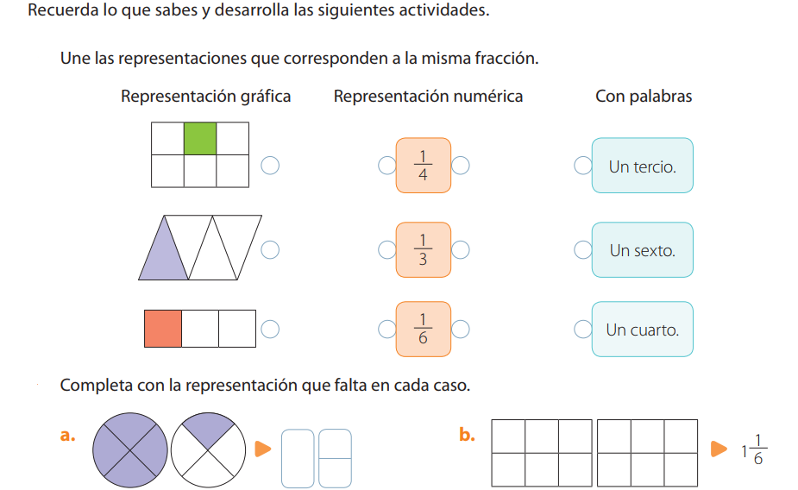
Fracciones Unitarias
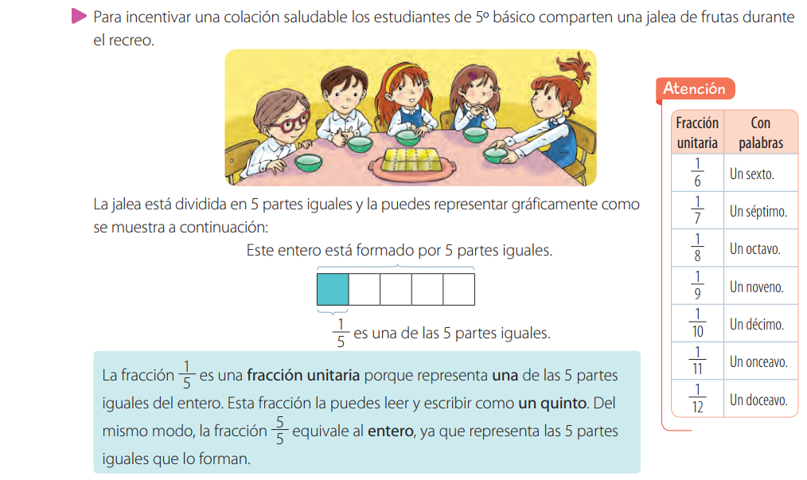
________________________________________________________________________________
________________________________________________________________________________

Responde las siguientes preguntas relacionadas con lo realizado:
¿Qué es una fracción?
__________________________________________________________________________________________

¿Cómo se llaman sus partes?
__________________________________________________________________________________________

¿Cuándo una fracción es propia?
__________________________________________________________________________________________

¿En qué situaciones podemos usar las fracciones?
__________________________________________________________________________________________
Fracciones Equivalentes
Responde las siguientes preguntas relacionadas con lo realizado:
¿Qué es una fracción equivalente?
__________________________________________________________________________________________
¿En qué situaciones podemos usar fracciones equivalentes?
__________________________________________________________________________________________
Amplificar y simplificar para hallar fracciones equivalentes
Amplificar:
Simplificar:
